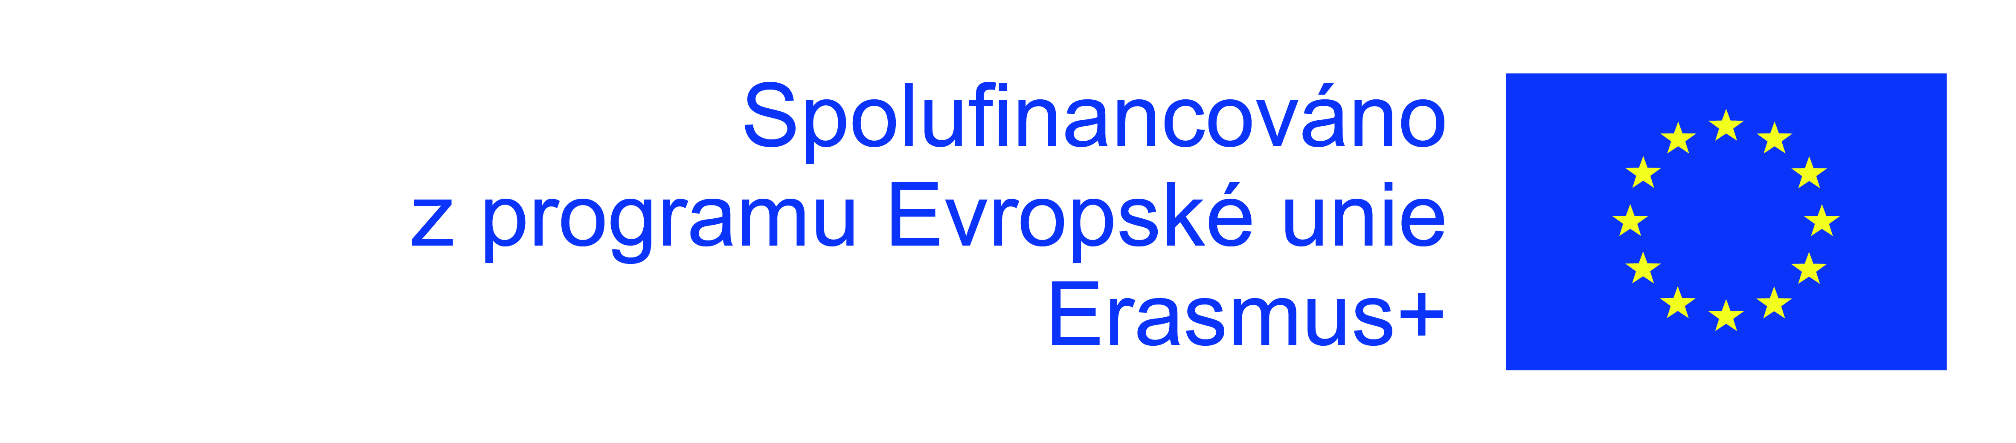

David Bouzek, Cork Airport, Irsko

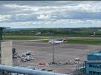
Byl jsem na stáži v půvabném městečku Cork, které se nachází na jihu Irské republiky. Je to druhé největší Irské město. V Corku jsem byl 4 týdny.
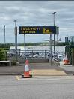
Za tuto zkušenost vděčím Obchodní akademii Praha a programu Erasmus+, který mi hradil letenky, MHD dopravu, bydlení i stravu.
Pracoval jsem pro letiště v Corku, přesněji v oblasti obsluhy parkovišť a kanceláře. V práci byl skvělý kolektiv. Nadřízených nebyl absolutně žádný problém se na něco zeptat a všichni spolupracovníci se vždy snažili pomoc. Práci jsme brali vážně, ale humor na pracovišti nechyběl.
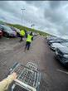
V mé práci jsem se specializoval hlavně na podávání informací zákazníkům a na hltání dodržování pořádku na letištních parkovištích. Pomáhal jsem pasažérům s orientací na letišti, přijímal jsem je u sebe v kanceláři a řešil jejich dotazy, přání a požadavky. Zároveň jsem pomocí kamerových systémů dohlížel na bezpečnost a na brány na parkovišti. Má práce byla spojená i s administrativou.
Myslím si, že jsem si z této stáže dovezl hlavně lepší angličtinu a pracovní zkušenosti, které se mi budou hodit do budoucna. Zároveň jsem se dost dozvěděl o tom, jak fungují letištní služby a celkově provoz a bezpečnost letiště. Zlepšil jsem se v komunikaci se zákazníky a v kladném přístupu k lidem.
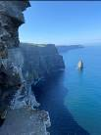
Já osobně jsem měl velmi pohodlné ubytování s úžasnou hostitelskou rodinou. V Irsku jedí velký počet polotovarů a milují brambory. Ať už jsou na jakýkoliv způsob, brambory jsou vždy na talíři.
Ve volném čase máte v podstatě neomezené možnosti. Vzhledem k tomu, že jsem si našel také irské přátele, tak jsem byl s nimi anebo s mými spolužáky různě po parcích nebo po vintage obchodech. Také jsme jeli na pár výletů. Například do Cobhu nebo na Moherské útesy.
Jsem velmi rád, že jsem se tohoto programu zúčastnil. Myslím si, že mi to hodně pomohlo do budoucna. Opravdu mi to pomohlo s komunikací s lidmi a především mě to naučilo být zodpovědný.

